KỲ THI TUYỂN SINH LỚP 10
THEO CHƯƠNG TRÌNH GDPT 2018

MÔN: TOÁN 9
Thời gian: 120 phút, không kể thời gian giao đề.

ĐỀ BÀI
Câu I: (1,5 điểm)
1) Sau khi thống kê chiều cao của học sinh lớp 9A, cô giáo lập biểu đồ tần số ghép nhóm dưới đây:

Tìm tần số ghép nhóm và tần số tương đối ghép nhóm của nhóm .
2) Một hộp chứa quả bóng màu cam và một số quả bóng màu trắng. Các quả bóng có cùng kích thước và khối lượng. Lấy ra ngẫu nhiên một quả bóng từ hộp, xem màu rồi trả lại hộp. Biết xác suất của biến cố “Lấy được quả bóng màu trắng” là . Hỏi trong hộp có bao nhiêu quả bóng màu trắng?

Câu II: (1,5 điểm) Cho hai biểu thức: và với .
1) Tính giá trị của biểu thức A khi .
2) Rút gọn biểu thức .
3) Xét biểu thức . Tìm để .
Câu III: (2,5 điểm)
1) Hưởng ứng chiến dịch mùa hè xanh, tình nguyện viên chia thành hai đội tham gia trồng cây gây rừng. Mỗi tình nguyện viên đội A trồng được cây xanh. Mỗi tình nguyện viên đội B trồng được cây xanh. Tổng kết phong trào cả hai đội trồng được cây. Tính số tình nguyện viên mỗi đội.
2) Lúc giờ phút, một ca nô xuôi dòng sông từ đến dài km. Khi đến , ca nô nghỉ phút sau đó lại ngược dòng từ về lúc giờ phút cùng ngày. Tìm vận tốc riêng của ca nô, biết vận tốc dòng nước là km/h.
3) Phương trình (là tham số) có một nghiệm là . Tính giá trị của biểu thức .
Câu IV: (4,0 điểm)
1) Trong chuyện ngụ ngôn La Phông ten, Cò mời Cáo đến ăn tiệc với món súp hảo hạng. Món súp đó Cò thường cho vào một cái bình hình trụ, có bán kính đáy là , chiều cao Nhưng khi Cáo đến Cò chỉ đổ súp sao cho phần súp trong bình đó cao và mời Cáo dùng bữa.
a) Tính thể tích của phần súp mà Cò mời Cáo ăn tiệc.
b) Cổ của Cáo quá ngắn nên không thể lấy được súp, Cáo nhìn quanh và phát hiện ra nhà Cò có những viên sỏi hình cầu giống hệt nhau, bán kính là Cáo bèn cho từng viên sỏi vào bình súp đến khi súp dâng lên vừa đầy đến miệng bình rồi Cáo thảnh thơi ăn súp. Hỏi Cáo đã cho vào bình bao nhiêu viên bi.

2) Cho nửa đường tròn tâm , bán kính và tia tiếp tuyến cùng phía với nửa đường tròn đối với Từ điểm trên kẻ tiếp tuyến thứ hai với nửa đường tròn ( là tiếp điểm). cắt tại E ; cắt nửa đường tròn (O) tại ().
a) Chứng minh rằng bốn điểm cùng thuộc một đường tròn.
b) Tính diện tích hình quạt theo , trong trường hợp và chứng minh
.
c) Gọi là hình chiếu của trên Chứng minh rằng đi qua trung điểm của .
Câu V: (0,5 điểm) Cho một tấm nhôm hình vuông có cạnh bằng 12 cm. Người ta cắt ở bốn góc của tấm nhôm đó bốn hình vuông bằng nhau, mỗi hình vuông có cạnh bằng , rồi gấp tấm nhôm đó thành hình hộp không có nắp (Hình vẽ). Tìm để không khí bên trong hộp là nhiều nhất.

HẾT

HƯỚNG DẪN
Câu I: (1,5 điểm)
1) Sau khi thống kê chiều cao của học sinh lớp 9A, cô giáo lập biểu đồ tần số ghép nhóm dưới đây:

Tìm tần số ghép nhóm và tần số tương đối ghép nhóm của nhóm .
2) Một hộp chứa quả bóng màu cam và một số quả bóng màu trắng. Các quả bóng có cùng kích thước và khối lượng. Lấy ra ngẫu nhiên một quả bóng từ hộp, xem màu rồi trả lại hộp. Biết xác suất của biến cố "Lấy được quả bóng màu trắng" là . Hỏi trong hộp có bao nhiêu quả bóng màu trắng?

Lời giải
1) Tần số ghép nhóm của nhóm là .
Tần số tương đối ghép nhóm của nhóm là:
2) Gọi số quả bóng trắng trong hộp là (đơn vị: quả bóng)
Tổng số quả bóng trong hộp là (quả bóng)
Xác suất để lấy được một quả bóng màu trắng là:
Theo đề bài, ta có phương trình:
(thỏa mãn điều kiện)
Vậy trong hộp có quả bóng màu trắng.
Câu II: (1,5 điểm) Cho hai biểu thức: và với .
1) Tính giá trị của biểu thức A khi .
2) Rút gọn biểu thức .
3) Xét biểu thức . Tìm để .
Lời giải
1) Tính giá trị của khi .
Thay (thoả mãn điều kiện) vào biểu thức ta được:
.
Vậy khi thì .
2) Rút gọn biểu thức .
Điều kiện: với và
Vậy với và .
3) Xét biểu thức . Tìm để .
.
Để thì hay . Suy ra (vì )
Do đó hay . Kết hợp với điều kiện , ta được và
Vậy khi và .
Câu III: (2,5 điểm)
1) Hưởng ứng chiến dịch mùa hè xanh, tình nguyện viên chia thành hai đội tham gia trồng cây gây rừng. Mỗi tình nguyện viên đội trồng được cây xanh. Mỗi tình nguyện viên đội trồng được cây xanh. Tổng kết phong trào cả hai đội trồng được cây. Tính số tình nguyện viên mỗi đội.
2) Lúc giờ phút, một ca nô xuôi dòng sông từ đến dài km. Khi đến , ca nô nghỉ phút sau đó lại ngược dòng từ về lúc giờ phút cùng ngày. Tìm vận tốc riêng của ca nô, biết vận tốc dòng nước là km/h.
3) Phương trình (là tham số) có một nghiệm là . Tính giá trị của biểu thức .
Lời giải
1) Gọi số tình nguyện viên đội là (đơn vị: tình nguyện viên)
số tình nguyện viên đội là (đơn vị: tình nguyện viên)
Điều kiện:
Theo đề bài ta có phương trình
Số cây đội A trồng được là (cây xanh)
Số cây đội B trồng được là (cây xanh)
Theo đề bài ta có phương trình
Từ và ta có hệ phương trình
(thỏa mãn điều kiện)
Vậy đội A có tình nguyện viên và đội B có tình nguyện viên
2) Gọi vận tốc riêng của ca nô là (đơn vị: km/h)
Vận tốc ca nô đi xuôi dòng là (km/h)
Vận tốc ca nô đi ngược dòng là (km/h)
Thời gian ca nô đi xuôi dòng là (h)
Thời gian ca nô đi ngược dòng là (h)
Theo đề bài ta có phương trình
Vậy vận tốc riêng của ca nô là .
3) Thay vào phương trình ta có:
Phương trình có dạng
Áp dụng hệ thức Vi – ét ta có:
Ta có
Vậy
Câu IV: (4,0 điểm)
1) Trong chuyện ngụ ngôn La Phông ten, Cò mời Cáo đến ăn tiệc với món súp hảo hạng. Món súp đó Cò thường cho vào một cái bình hình trụ, có bán kính đáy là , chiều cao Nhưng khi Cáo đến Cò chỉ đổ súp sao cho phần súp trong bình đó cao và mời Cáo dùng bữa.
a) Tính thể tích của phần súp mà Cò mời Cáo ăn.
b) Cổ của Cáo quá ngắn nên không thể lấy được súp, Cáo nhìn quanh và phát hiện ra nhà Cò có những viên sỏi hình cầu giống hệt nhau, bán kính là Cáo bèn cho từng viên sỏi vào bình súp đến khi súp dâng lên vừa đầy đến miệng bình rồi Cáo thảnh thơi ăn súp. Hỏi Cáo đã cho vào bình bao nhiêu viên bi.
Lời giải
a) Thể tích của phần súp mà Cò mời Cáo ăn là
Vậy thể tích của phần súp mà Cò mời Cáo ăn là
b) Thể tích của bình hình trụ đó là
khi Cáo thả những viên bi vào thì súp dâng đến vừa đầy miệng bình nên thể tích của các viên bi là
Thể tích của mỗi viên bi là (cm³)
Số lượng viên sỏi đã thêm vào là: (viên)
Vậy Cáo đã thêm viên bi.
2) Cho nửa đường tròn tâm , bán kính và tia tiếp tuyến cùng phía với nửa đường tròn đối với Từ điểm trên kẻ tiếp tuyến thứ hai với nửa đường tròn ( là tiếp điểm). cắt tại E ; cắt nửa đường tròn (O) tại ().
a) Chứng minh rằng bốn điểm cùng thuộc một đường tròn.
b) Tính diện tích hình quạt theo , trong trường hợp và chứng minh
.
c) Gọi là hình chiếu của trên Chứng minh rằng đi qua trung điểm của .

Lời giải

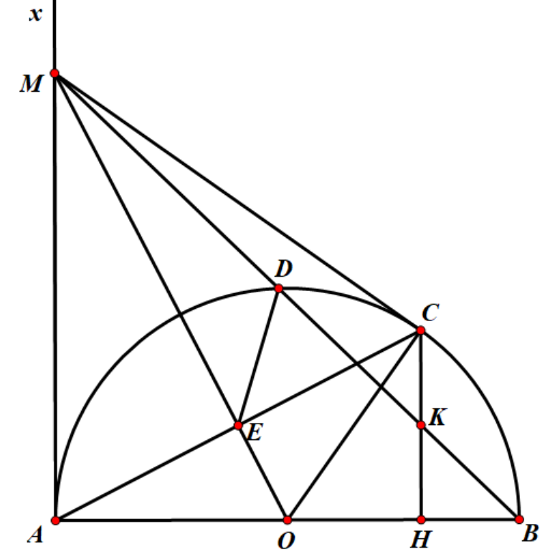
- Do là tiếp tuyến của nửa đương tròn (O) nên ta có
Suy ra là tam giác vuông tại và là tam giác vuông tại
Suy ra cùng thuộc đường tròn đường kính và cùng thuộc đường tròn đường kính
Do đó bốn điểm cùng thuộc một đường tròn.
- Ta có ( hai góc cùng bù với )
Diện tích hình quạt là
Do là hai tiếp tuyến của nửa đường tròn (O) nên và
Từ đó suy ra thuộc đường trung trực của thuộc đường trung trực của
Nên vuông góc tại trung điểm của , suy ra
Suy ra vuông tại , nên nội đường tròn đường kính
Có ( do chắn nửa đường tròn nên ).
Suy ra vuông tại , nên nội đường tròn đường kính
Do đó tứ giác nội tiếp đường tròn đường kính .
Xét tứ giác nội tiếp có : (cùng chắn )
Xét tứ giác nội tiếp có : (cùng chắn )
Suy ra .
- Gọi là giao điểm của và .
Do nên theo định lí Thales thì
Ta có ( cùng vuông góc với ) suy ra ( hai góc đồng vị)
Xét và có ;
Suy ra , nên
Do đó hay
Suy ra đi qua trung điểm của (đpcm).
Câu V: (0,5 điểm) Cho một tấm nhôm hình vuông có cạnh bằng 12 cm. Người ta cắt ở bốn góc của tấm nhôm đó bốn hình vuông bằng nhau, mỗi hình vuông có cạnh bằng , rồi gấp tấm nhôm đó thành hình hộp không có nắp (Hình vẽ). Tìm để không khí bên trong hộp là nhiều nhất.

Lời giải
Chiều cao của hình hộp là .ĐK: .
Đáy của hình hộp là hình vuông cạnh bằng.
Không khí bên trong hộp là: .
Ta có: .
Chứng minh bất đẳng thức: . Dấu “=” xẩy ra khi .
Ta có:
đúng với mọi dương.
Vậy bất đẳng thức: được chứng minh.
Đặt . Khi đó ta có:
Hay .
Dấu “=” xẩy ra khi hay (thỏa mãn).
Vậy không khí trong hộp nhiều nhất bẳng khi .

HẾT

